企画書テンプレートA

セミナーコンセプトビルダー

下記の13のポイントを記入することで、基本的なセミナーの企画ポイントをカバーすることが可能です。1. から順に記入できるところから書き込みをして、空欄を埋めていきます。

1. 開催の目的　（a. 収益目的、b. 集客目的、c. 役務提供、など）
2. 想定参加者
3. 講師
4. テーマ
5. タイトル・サブタイトル
6. 中心的なコンセプト、届ける価値、キーワード
7. 価格
8. オファー、特典
9. 販売プロセスと、告知媒体
10. 場所（リアルな会場か、オンラインか）
11. 日程、時間
12. タイムテーブル
13. 主催、共催、後援、協賛、協力

※　全体を何度も見直して、すべてが一貫性をもって、魅力が伝わるようにブラッシュアップする

コンセプトメイク 11の質問

申込が殺到！　あなたの企画内容を大幅にバージョンアップ

下記の質問に一貫性をもって答えられると、企画の内容が大幅にバージョンアップして、申込が殺到する！？

1. 問題と痛み 見込顧客の問題は何か？　誰？を振り向かせたいのか？　気になっていることは何か？

どんなことに悩んでいるのか？彼らの言葉を聞いたり、他サイトを見て調査する

1. 新しさ　 何が新しいの？今までと違うの？新しさがないと、興味を持ってもらえない
2. リアルな変化 より短い時間で、得られるリアリティのある効果や変化は何？　どれだけの期間で？
3. 単純な行動 簡単で楽だけど、結果がでそうだ、と感じること　すべきことは最大でも２つ
4. 身近な未来 上記行動で得られるリアルな未来　自分のイメージの３倍位までしか人は想像できない
5. 大きな夢 あるかもしれない、と思える大きなこと　初心者しかこない状態を避ける、夢やファンタジー

醜いアヒルの子が白鳥に、芋虫が美しい蝶に　人は「改善」よりも、「変身・進化」したい

1. Why NOW? すぐに申込んだほうがいい理由は何か？申込期限など、緊急性と限定性を表現する

いま申込まないと、どんな問題があるのか？

1. Why ME? なぜ、私（購入者本人）に、あっているのか？　ぜったいに必要か？
2. Why YOU? なぜ、あなた（提供者）から買うと、良いことがあるのか？
3. Why THIS? これでないといけない理由　他と何が違うのか？
4. WIIFM つまり、これは何？誰のどんな問題を解決するのか？（What’s in it for me?）

誰のためのもので、何が得られるのか？

結局、これは何だろう？と聞かれたら、はじめて見た人に一言で伝わるUSP/UVPは何か？

「それは欲しい！」「それは知りたい！」「詳しく教えて」と言われるヘッドライン。

コアベネフィット、世界観、体験者の声から表現してみる。

※　全体を何度も見直して、すべてが一貫性をもって、魅力が伝わるようにブラッシュアップしましょう。

セミナーズヘッドラインテンプレート

超シンプルで、超効果的なモデル

① 誰に（A）

② 何が得られる？（C）

③ それは何？（B）

【演習】　下記のサンプルの①、②、③が何かを記入しよう。

サンプルA

① 誰に（A）

② 何が得られる？（C）

③ それは何？（B）

http://seminars-channel.com/webinar-perfectguide/

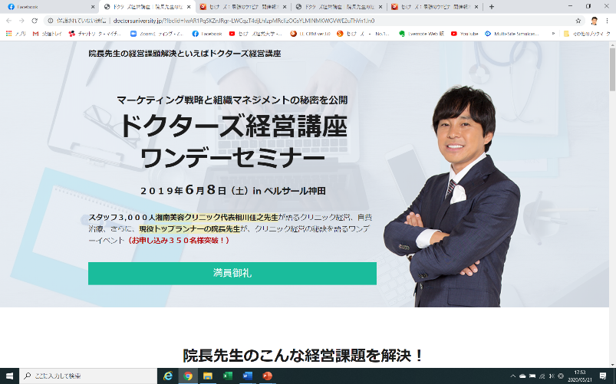サンプル②

① 誰に（A）

② 何が得られる？（C）

③ それは何？（B）

http://doctorsuniversity.jp/

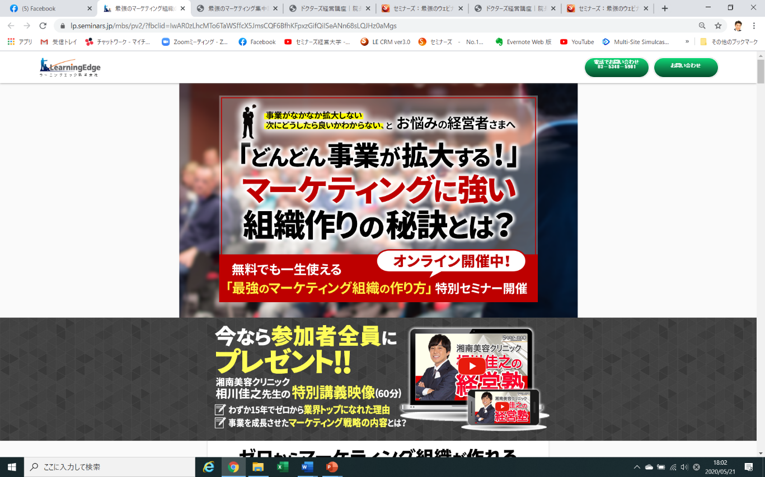サンプルC

① 誰に（A）

② 何が得られる？（C）

③ それは何？（B）

https://lp.seminars.jp/mbs/pv2/

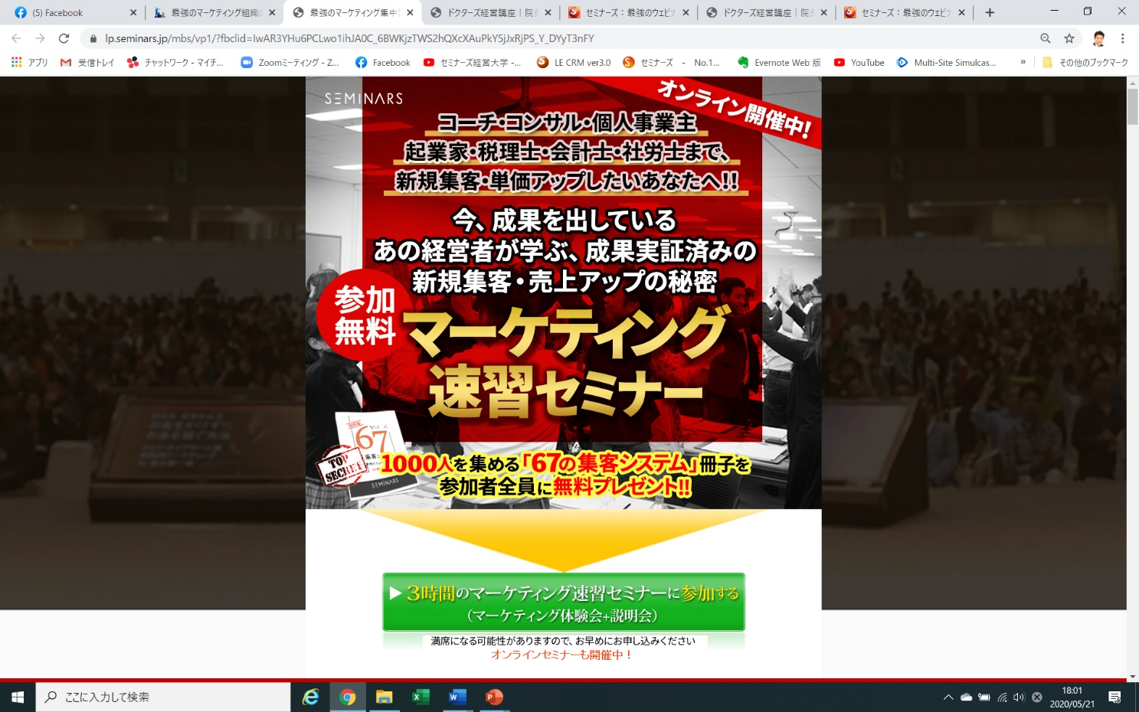サンプルD

① 誰に（A）

② 何が得られる？（C）

③ それは何？（B）

https://lp.seminars.jp/mbs/vp1/